Міністерство освіти й науки України

Національний технічний університет України

«Київський політехнічний інститут ім. Ігоря Сікорського»

Кафедра автоматизації проектування енергетичних процесів і систем

ЗВІТ

Про виконання лабораторної роботи №2

З дисципліни «Організація комп’ютерних мереж»

**Основні команди операційної системи Cisco IOS**

Варіант №16

TI-92 Черноусов Денис

Перевірила ас. Гусєва І. І.

Київ – 2021

**Мета роботи**: вивчити основні команди операційної системи Cisco IOS; налаштування статичної маршрутизації в Cisco Packet Tracer

**Завдання:** Налаштувати статичну маршрутизацію для топології з варіантів лабораторної роботи № 1. ІР-адреси обираються довільним чином

|  |  |  |  |
| --- | --- | --- | --- |
| Варіант | Кількість підмереж | Кількість ПК в підмережі | Кількість принтерів |
| 16 | 3 | 6 | В кожній підмережі |

**Хід роботи**

Топологія мережі

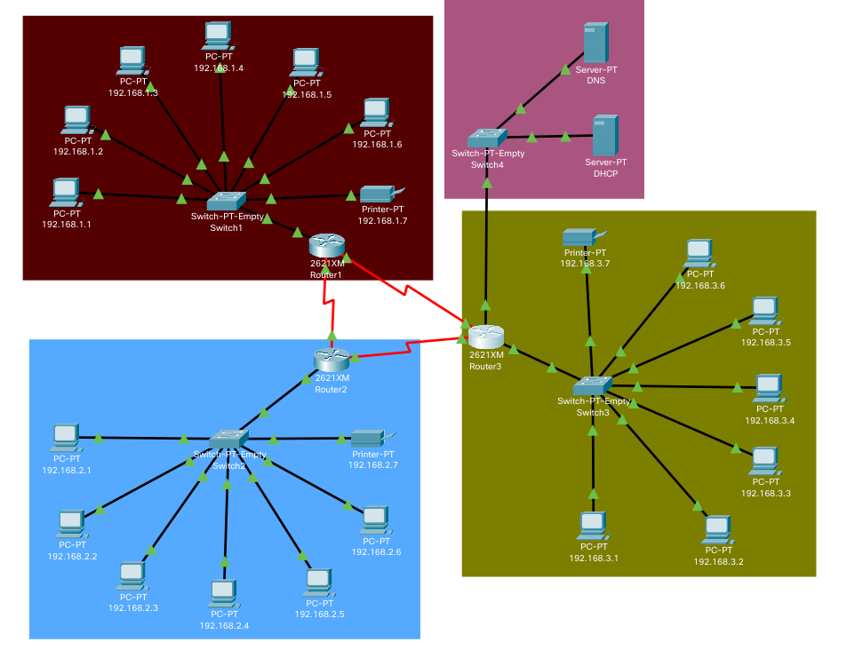

Налаштування інтерфейсу FastEthernet 0/0 для локальної підмережі 192.168.1.0/24

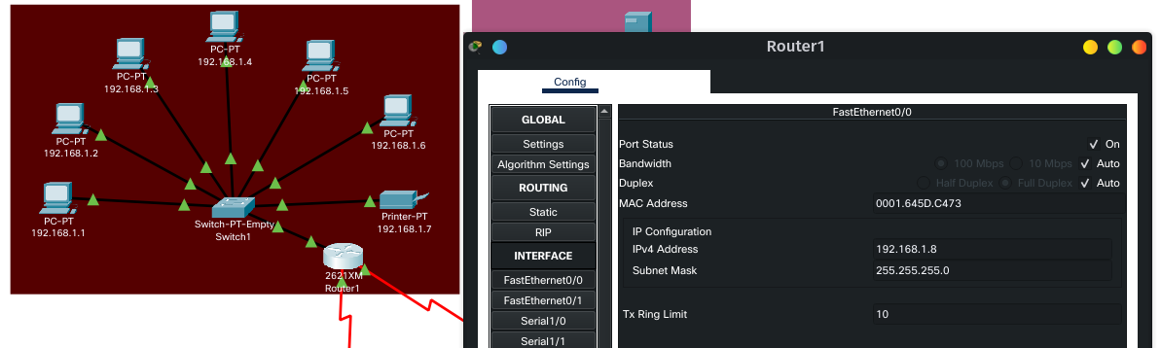

Налаштування інтерфейсів роутера 1 та роутера 2 у WAN

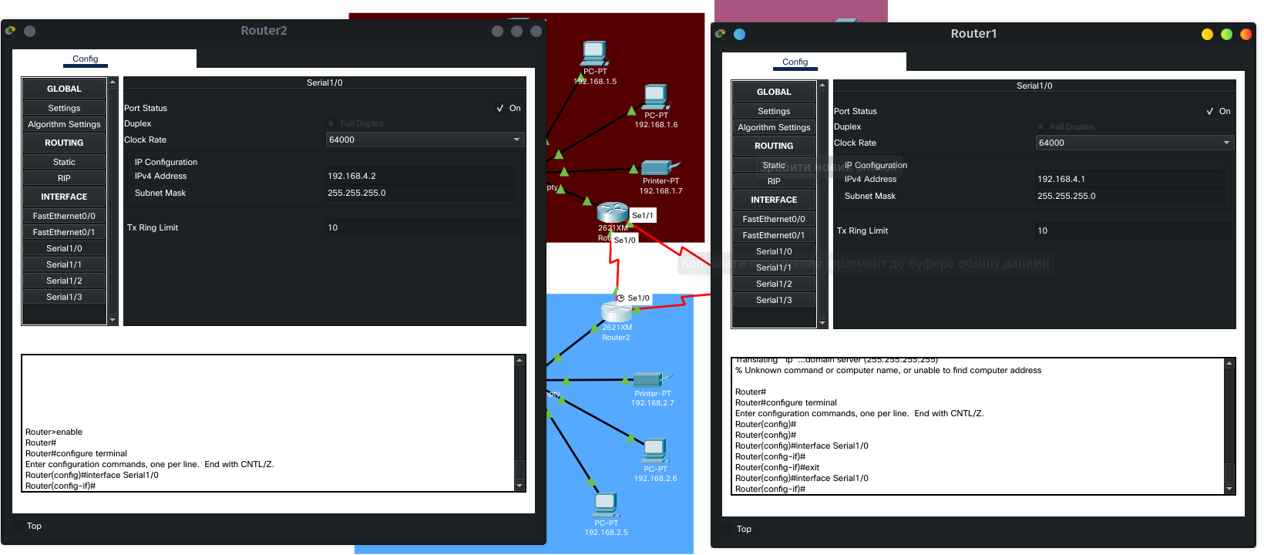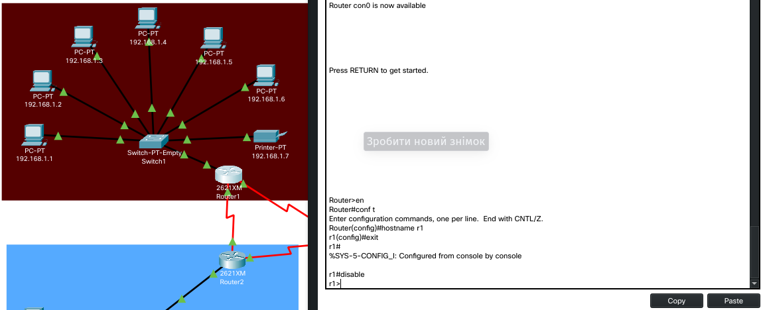

Команди зверху в низ: вхід у привілейований режим; вхід у термінал; зміна назви хоста на r1; вихід з консолі, вихід з привілейованого режиму

Налаштування статичної маршрутизації роутера 1 з підмережею 192.168.3.0/24 через відповідний інтерфейс роутера 3 - 192.168.5.2

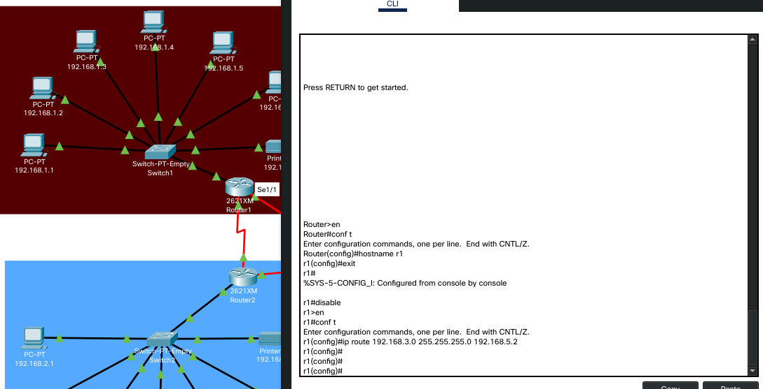

Виведення даних про усі прописані інтерфейси (LAN та WAN) роутера 1

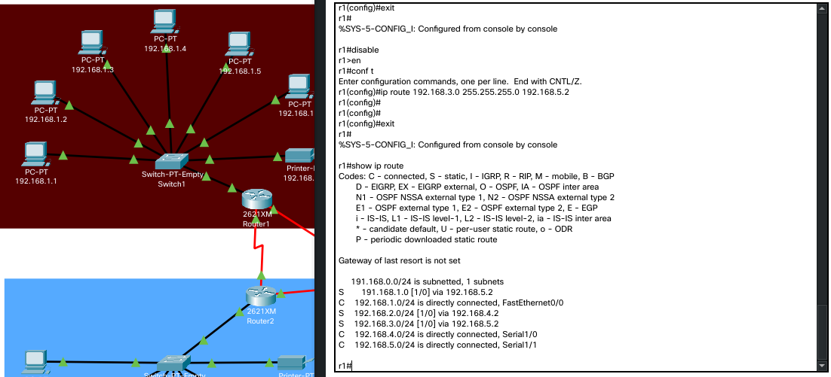

Відключення інтерфейсу serial 1/0 через консоль. Відповідно модель мережі відображає відключення (червоні трикутники)

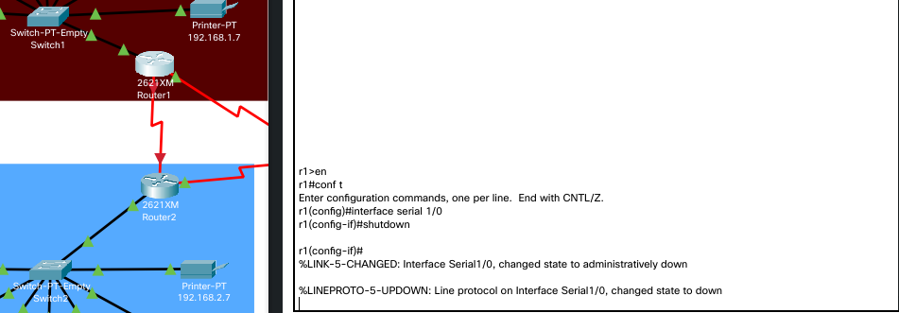

Підключаємо інтерфейс через команду no shut або no shutdown

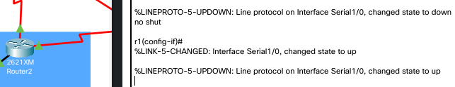

Виведення інших команд з якими можна працювати

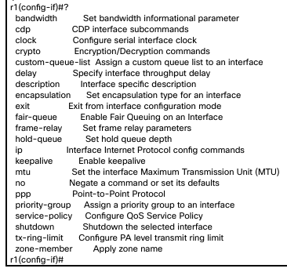

Встановлення ip адреси для інтерфейсу серіал через консоль

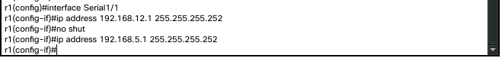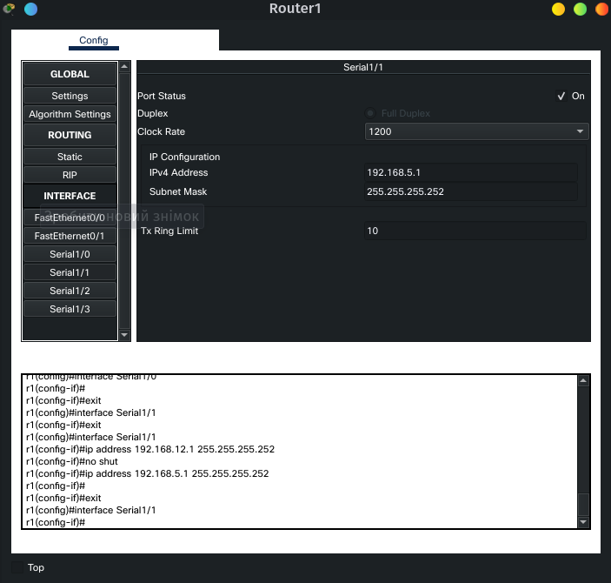

Ось так тепер виглядає конфігурація в конфігурації

Далі спробуємо про пінгувати інші комп’ютери через консоль роутера 1. Ось результат:

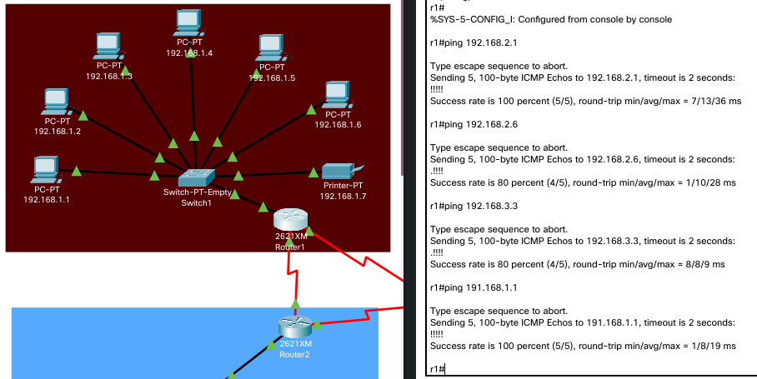

Заходимо на сайт, що знаходиться на сервері в інші під мережі

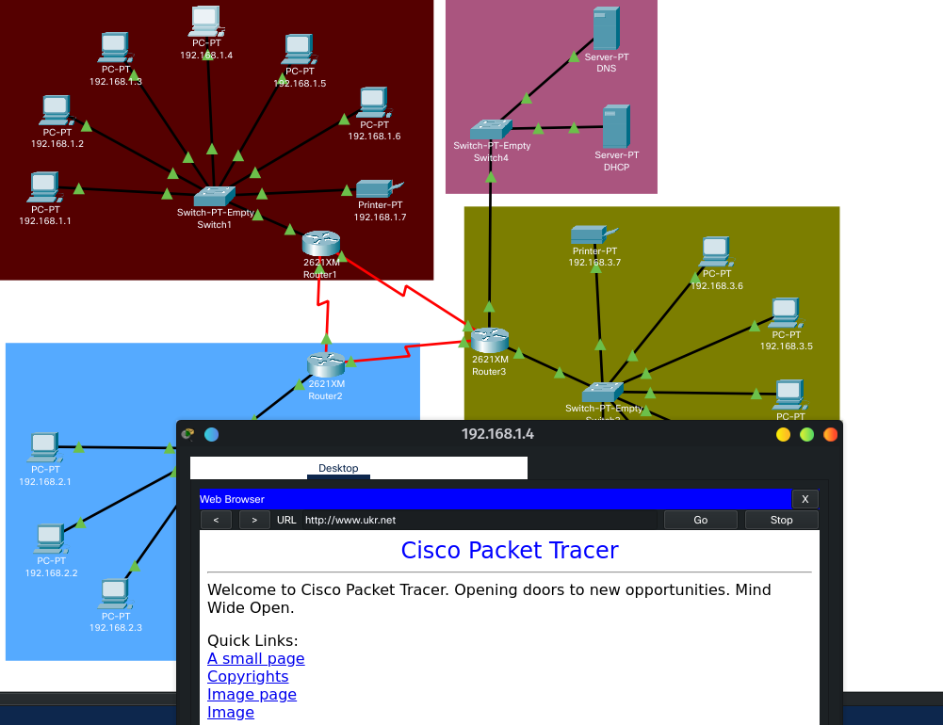

**Висновки**

Під час лабораторної роботи, було вивчена програма Cisco Packet Tracer. Випробувано різні команди в операційній системі Cisco IOS такі як переходи між різними режимами, інтерфейсами, встановлення та виведення даних конфігурації роутера, перейменування й так далі. Була створена модель мережі, у якій налаштовано статична маршрутизація між роутерами та працює сервер.   
Вивчені та переосмислені такі терміни як LAN, WAN, мережевий шлюз (gateway) й інтерфейси роутера.